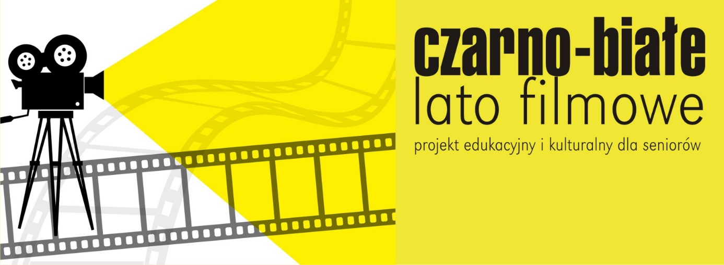

"Czarno - białe lato filmowe"
to edukacyjny i kulturalny projekt dla łódzkich Seniorów
organizowany przez Bałucki Ośrodek Kultury
w terminie od 1 lipca do 30 września.

Poprzez prezentację filmów, warsztaty i prelekcje ma na celu inspirować do działania, edukować i pobudzać szeroko pojętą aktywność twórczą uczestników. Projekt ma też rozwijać ich kreatywność i kompetencje społeczne, pogłębiać wiedzę dotyczącą filmu oraz przygotować seniorów po okresie pandemii do świadomego i krytycznego odbioru sztuki.
WSTĘP WOLNY - NA WSZYSTKIE WYDARZENIA

DZIAŁANIA PROJEKTOWE:

1. Projekcje filmowe z cyklu Jak za dawnych lat, w ramach projektu "Czarno - białe lato filmowe" – wprowadzenie i dyskusja Elżbieta Czarnecka, koordynacja K. Ciesielski.
- CT Lutnia BOK, ul. Łanowa 14.
Terminy pokazów:
- 31 sierpnia, godz. 12.00 - "Zapomniana melodia"
- 7 września, godz. 12.00 - "Etiudy filmowe" (Osiecka, Polański, Majewski)
- 14 września, godz. 12.00 - „Zakazane piosenki”
- 28 września, godz. 12.00 - „Gangsterzy i filantropi”

2. Spotkania z ludźmi filmu „Kulisy świata filmowego”
- CEK Na Żubardzkiej BOK, ul. Żubardzka 3
Terminy:
- 6 września, godz. 14.00 - Spotkanie z Elżbietą Czarnecką, prowadzenie Monika Kamieńska
- 15 września, godz. 14.00-15.30 – Spotkanie z Bogdanem Sölle, prowadzenie Elżbieta Czarnecka
- 27 września, godz. 14.00 - Spotkanie z aktorką Teresą Lipowską, prowadzenie Monika Kamieńska

3. Warsztaty „Mój film” – jak nakręcić ciekawy film telefonem komórkowym?
ZAPISY!!! - CAiR RONDO BOK, ul. Limanowskiego 166, 42 653 36 45, kom. 501 369 349, rondo@bok.lodz.pl, facebook.com/cairrondo
Prowadzenie: Antonina Jakubowska
Terminy:
- 13 września - godz.: 10 00 - 12 00
- 15 września - godz.: 10 00 - 12 00
- 16 września - godz.: 10 00 - 12 00

4. Warsztaty „Tajemnice storytellingu” - pisanie opowieści
ZAPISY!!! - CAiR RONDO BOK, ul. Limanowskiego 166, 42 653 36 45, kom. 501 369 349, rondo@bok.lodz.pl, facebook.com/cairrondo
Prowadzenie - Masza Bogucka
Terminy:
- 22 września, godz.: 11 00 - 13 00
- 23 września, godz.: 11 00 - 13 00
- 24 września, godz.: 11 00 - 13 00

5. "Moja historia, mój film"
- wydarzenie podsumowujące projekt, mające na celu prezentacje wszystkich powstałych podczas projektu filmów oraz historii.
- Termin - podany zostanie na naszym FB

Informacja o projekcie:
Bałucki Ośrodek Kultury, ul. Limanowskiego 166, tel. 42 651 50 30; sekretariat@bok.lodz.pl; www.bok.lodz.pl, [facebook.com/baluckiosrodekkultury](https://www.facebook.com/baluckiosrodekkultury)

UWAGA!
PODAWANE TERMINY MOGĄ ULEC ZMIANOM!

Projekt dofinansowany jest z budżetu Urzędu Miasta Łodzi
OFICJALNY PARTNER PROJEKTU: SZKOŁA FILMOWA W ŁODZI
Pozostali partnerzy projektu:
- Klub Seniora ARKA
- Klub Seniora PRZY KOMINKU
- Polski Oddział Emerytów Rencistów i Inwalidów
- CZiAS Łódź Bałuty
- Fundacja DOZ

ZOBACZ PROJEKT NA STRONIE BOK
Bałucki Ośrodek Kultury
polub nas na facebooku
